**ESCUELA NORMAL DE EDUCACION PREESCOLAR**

Licenciatura en educación preescolar

Ciclo escolar 2020- 2021

“Evidencia II”

Optativa: Prevención a la violencia

Maestro: David Gustavo Montalván Zertuche

Briseida Guadalupe Medrano Gallegos

7to semestre sección B

Enero 2022

Introducción:

La violencia se encuentra en todas los instituciones sociales y escolares, ya que es una forma de cultura, inversa a contexto donde se sigue formando las actitudes, comportamientos y relaciones desiguales, existe de igual manera la forma de interacción es mas difícil, donde la forma de convivir puede ser mas rigurosa al momento de presentar situaciones de violencia, así mismo se va afectando el bienestar y la dignidad personal.

Existen una variedad de violencia que afecta a la humanidad, pero existe una situación que se encuentra en la institución educativa, se domina como violencia escolar, existen variedad de factores que se pueden presentar al detectar esta situación dentro de la institución escolar, y es necesario implementar nuevas estrategias donde se puede disminuir o prevenir estas situaciones. Ya que es una forma en cómo se puede disminuir el nivel de aprendizaje de la persona que esta siendo víctima, y es necesario detectarlo al momento para poder evitar situaciones más rigurosas, de igual manera comprender las diferentes situaciones que se presentan dentro y fuera del salón de clases.

En el siguiente documento se hablará de la importancia que debe implementar la prevención de la violencia, dentro de las instituciones escolares, así mismo la calidad de información que se debe de interpretar dentro de los niveles escolar, ya que es necesario poder darle un sentido diferente a cada discurso ya que existen distintas formas de aprendizaje en los alumnos, de igual manera la gran importancia que existe al crear escenarios donde se desarrollen situaciones de problemática para poder manipular nuevas estrategias para prevenir una violencia dentro de las instituciones sociales.

De igual manera se hablará la forma de la legalización que se encuentra en nuestro país y así poder identificar que leyes son las que amparan a una situación de violencia infantil, esto es importante ya que son sanciones que pueden obtener el agresor al momento de tener pruebas que está realizando estas acciones contra la víctima, estas sanciones se pueden tener una variedad de grados de gravedad.

Justificación:

Es importante implementar estrategias innovadoras para poder prevenir violencia escolar ya que es necesario que se proyecte nuevas formas de información para poder variar la interacción con lo alumnos, y así sea importante detecta la forma en como se puede crear un ambiente donde los alumnos que están pasando alguna situación de violencia, tenga la libertad de poder expresar lo que les ocurre.

De igual manera es importante identificar la forma en como tiene los pensamientos los padres de familia y alumnos, y así poder crear una empatía dentro del salón de clases, se vaya desarrollando mas en casa, así mismo la forma en como

Es necesario implementación de nuevas ofrecer a los niños una educación y actividades organizadas se puede ayudar a prevenir la violencia. Las escuelas y los sistemas de educación pueden ayudar animando tanto a los progenitores como a los niños a que se matriculen y asistan a la escuela. Una educación de calidad puede aumentar la probabilidad de que los niños encuentren trabajo remunerado cuando sean adultos; y la participación en actividades organizadas puede reducir la probabilidad de que los niños se vean envueltos en comportamientos agresivos o actos de violencia.

Asi mismo crear un ambiente de confianza ya sea adentro o afuera del salón de clases para asi obtener la seguridad de que podrá comunicar situaciones de violencia,

Legalización Nacional:

**LEY GENERAL DE LOS DERECHOS DE NIÑAS, NIÑOS Y ADOLESCENTES**

**Capítulo Octavo**

**Derecho de Acceso a una Vida Libre de Violencia y a la Integridad Personal**

**Artículo 46**. Niñas, niños y adolescentes tienen derecho a vivir una vida libre de toda forma de violencia y a que se resguarde su integridad personal, a fin de lograr las mejores condiciones de bienestar y el libre desarrollo de su personalidad.

**Artículo 47.** Las autoridades federales, de las entidades federativas, municipales y de las demarcaciones territoriales de la Ciudad de México, en el ámbito de sus respectivas competencias, están obligadas a tomar las medidas necesarias para prevenir, atender y sancionar los casos en que niñas, niños o adolescentes se vean afectados por:

1. El descuido, negligencia, abandono o abuso físico, psicológico o sexual;
2. La corrupción de personas menores de dieciocho años de edad;
3. Trata de personas menores de 18 años de edad, abuso sexual infantil, explotación sexual infantil con o sin fines comerciales, o cualquier otro tipo de explotación, y demás conductas punibles establecidas en las disposiciones aplicables;
4. El tráfico de menores;
5. El trabajo antes de la edad mínima de quince años, prevista en el artículo 123 de la Constitución Política de los Estados Unidos Mexicanos y demás disposiciones aplicables;

VIII. El castigo corporal y humillante

Las autoridades competentes deberán considerar la perspectiva de género en las situaciones de violencia. Las leyes generales, federales y de las entidades federativas deberán establecer las disposiciones que orientarán las políticas de prevención, protección, atención, sanción y erradicación de los supuestos a que se refieren las fracciones anteriores. Las autoridades competentes, están obligadas a implementar medidas especiales para prevenir, sancionar y reparar las conductas previstas en este artículo para niñas, niños y adolescentes con discapacidad.

**Capítulo Noveno**

**Del Derecho a la Protección de la Salud y a la Seguridad Social**

XIII. Prohibir, sancionar y erradicar la esterilización forzada de niñas, niños y adolescentes y cualquier forma de violencia obstétrica.

**Capítulo Décimo Primero**

**Del Derecho a la Educación**

Conformar una instancia multidisciplinaria responsable que establezca mecanismos para la prevención, atención y canalización de los casos de maltrato, perjuicio, daño, agresión, abuso o cualquier otra forma de violencia en contra de niñas, niños y adolescentes que se suscite en los centros educativos.

XI. Conformar una instancia multidisciplinaria responsable que establezca mecanismos para la prevención, atención y canalización de los casos de maltrato, perjuicio, daño, agresión, abuso o cualquier otra forma de violencia en contra de niñas, niños y adolescentes que se suscite en los centros educativos.

**GACETA DEL SENADO**

**II. CONTENIDO DE LA PROPOSICIÓN**

“La violencia contra niñas, niños y adolescentes es un tema de derechos humanos. El maltrato físico y mental de niños, niñas y adolescentes es una forma de abuso de poder de quienes las y los consideran o miran como objetos o seres independiente”.

34. El Comité insta al Estado parte a:

(a) Revisar la legislación federal y estatal para asegurar que la violación sea penalizada en línea con los estándares internacionales y que sea removida cualquier previsión legal que permita a los autores de abuso sexual infantil ser excusados por sus crímenes;

(b) Asegurar que la reforma al Código Penal Federal provea que no exista plazo de prescripción en cuanto a las sanciones como a la acción penal en lo que respecta al abuso sexual contra niñas y niños, y que incluya tanto a los autores como a los cómplices. Las mismas previsiones deben ser tomadas en los códigos penales estatales;

(c) Establecer mecanismos, procedimientos y lineamientos para asegurar que se informen obligatoriamente los casos de abuso sexual y de explotación infantil, y asegurar la disponibilidad de mecanismos de denuncia amigables para niñas y niños, en particular en las escuelas;

(d) Prevenir, investigar y enjuiciar todos los casos de abuso sexual contra niñas y niños, y castigar adecuadamente a los sentenciados;

(e) Proveer capacitación a jueces, abogados, procuradores, a la policía y a otros actores relevantes sobre cómo atender a niñas y niños víctimas de violencia sexual y sobre cómo los estereotipos de género presentes en el aparato judicial, afectan el derecho de las niñas a un juicio justo en casos de violencia sexual, y sobre cómo dar seguimiento a juicios en los que niñas y niños estén involucrados;

(f) Implementar efectivamente el Protocolo para la atención de niñas y niños víctimas de abuso sexual y asegurar servicios y recursos de calidad para protegerlos, para proveerlos de recuperación física y sicológica y reintegración a la sociedad, además de compensarlos;

(g) Llevar a cabo actividades de sensibilización para prevenir el abuso sexual infantil, para informar al público en general que el abuso sexual es un delito y, para atender la estigmatización de la víctima, sobre todo cuando los presuntos culpables son familiares.

35. El Comité está profundamente preocupado por los informes corroborados de cientos de niñas y niños que han sido abusados sexualmente durante varios años por clérigos de la Iglesia Católica y otras confesiones religiosas. El Comité está particularmente preocupado por la impunidad general que los autores de los abusos han disfrutado hasta el momento, como lo reconoció la delegación del Estado parte, por el bajo número de investigaciones y de juicios contra los responsables, así como por la supuesta complicidad de funcionarios, así como por la falta de mecanismos de denuncia, de servicios y de compensaciones disponible para niñas y niños.

36. El Comité insta al Estado parte a:

(a) Tomar medidas inmediatas para investigar y llevar a juicio a todos los miembros de la Iglesia Católica Romana y de otras creencias religiosas que hayan estado involucrados o hayan sido cómplices de abuso o explotación sexual contra niñas y niños, y se asegure que aquellos encontrados culpables reciban las sanciones proporcionales a la gravedad del delito que cometieron;

(b) Proveer a niñas y niños víctimas de abuso sexual todos los servicios necesarios para su recuperación física y mental y para su reintegración social, y que sean compensados de manera adecuada;

(c) Asegurar que las medidas específicas que se tomen para prevenir el abuso sexual por parte de los clérigos formen parte de todas las políticas relacionadas con la violencia contra la infancia, y empoderar a los niñas y niños para que aprendan cómo protegerse del abuso sexual, y que estén conscientes de los mecanismos a los que pueden acercarse en caso de que se presente un abuso;

Legalización Internacional:

**CONVENCIÓN INTERNACIONAL SOBRE LOS DERECHOS DEL NIÑO**

**Artículo 19**

La legalidad generalizada y la persistente aprobación social de los castigos corporales y de otros castigos crueles o degradantes de los niños es motivo de gran preocupación a nivel internacional, por lo que hay que tomar conciencia y aumentar la sensibilidad sobre la gravedad de las violaciones de los derechos humanos en este ámbito y su repercusión negativa en los niños, y a que se contrarreste en determinados contextos culturales la aceptación de la violencia contra los niños promoviendo en su lugar la “no tolerancia” de la violencia

“Las malas y buenas conductas en la vida cotidiana”

En la parte de inicio fue buena ya que se tuvo que realizar cuestionamientos para poder identificar los saberes previos de los alumnos, ya que es necesario saber qué información tienen sobre las conductas buenas y malas. Los alumnos respondían las preguntas con experiencias que han observado o han escuchado, así mismo algunos alumnos comentaron situaciones que han visto en diferentes medios de comunicación.

Se realizo una pregunta de manera general sobre ¿Qué son las conductas? Y los alumnos respondieron que eran comportamientos que todos tenemos, y otro educando comento que es una forma de actuar. Después se realizó la intervención docente respondiendo que efectivamente es concepto sobre las conductas “es la forma de actuar de cada uno” ; se dio la explicación que son comportamientos que tenemos y puede ser buenas o malas, dependiente de la situación en la que nos encontremos.

Posteriormente se anunció una indicación que era mencionar algunos ejemplos de conductas, una lluvia de ideas sobre las conductas que ellos consideran que son buenas y malas, el alumno comentaba que decir malas palabras era una conducta mala, ya que puedes lastimar a la otra persona y puede llorar, de igual manera agregaron otra idea de una conducta mala que fue gritar alguien, aquí comentaron algunos alumnos que solamente una vez realizaron esta conducta pero pidieron disculpas, se agregó una experiencia de un alumno cuando comento que le había gritado a su hermana pero sintió mal al haber realizado esta actividad negativa, posteriormente se realizó una pregunta de ¿Qué es una conducta buena? Comentaron sus propias ideas que tenían sobre esta pregunta, y comunicaron sobre unas, como ejemplo: ayudar a los demás. Se realizaron un cuestionamiento de ¿Cómo han ayudado ustedes a los demás? Comentaron sus experiencias como ayudar a la persona que se le cayó el mandando del super, ayudar a las personas mayores de edad, ayudar a mama con el quehacer de la casa, ayudar a su hermanita a guardar los juguetes, se comentó que estaba muy bien sus experiencias y que se sigan realizando, así mismo que es importante enseñar a los demás sobre nuestras conductas buenas. De nuevo se preguntó otro ejemplo de esta práctica positiva y comentaron tener una respetar a los demás, de igual manera comentaron sobre ejemplos que han realizado, respetar a los mayores, no gritar en clase virtual, no empujar a los demás, en este punto se volvió a retomar las normas de la clase virtual, anunciaron los alumnos que aún recuerdan esas reglas y comentaron la que más realizaban que era “Pagar el micrófono cuando alguien está hablando”. Fue necesario la intervención docente al poder retomar las normas de la clase ya que es una herramienta que se observa diariamente. Al concluir sobre los ejemplos que ellos dieron sobre las normas , se realizó un comentario sobre las conductas “Es necesarios seguir realizando las buenas conductas, porque nos sentimos bien con nosotros mismos y con las personas que nos rodean”.

Después se dio la indicación de que observaremos un video, pero es necesario que presenten mucha atención para así poder responder algunas preguntas

Cuando concluyo el video se realizó varias preguntas: como ¿De qué se trata? Y los alumnos realizaron una pequeña explicación sobre las conductas que observaron en el video y comentaron que como se sentían ellos estando en el lugar de los personajes.

Después se escogió un alumno para poder responder la siguiente pregunta ¿Has visto a alguien agredir a otra persona? Y respondió que sí, pero en la televisión. Comento como fue su experiencia, así mismo como se sentía al a ver observado esta situación. Respondió que sintió mal, porque era una persona mayor de edad y recordaba a su abuelito, por eso quería llorar, pero a la vez poderlo ayudar. En la siguiente pregunta se escogió de igual manera a un alumno y así respondiera, ¿Cómo ayudarías a tu compañero si ves que alguien lo agrede o insulta? Anuncio sus ideas, por ejemplo: Ir con la maestra y decirle que un compañero está llorando, y después ayuda a mi compañero, se comento que es una buena forma de como poder ayudar a un compañero, es comunicar alguien mayor.

Aquí se consideró la empatía por parte de los alumnos y realizo la intervención docente comentando “Muy bien, Excelente que tenga esta idea, porque puede pasar dentro de nuestro jardín y es necesario saber qué hacer cuando encontramos una situación similar al video” “Cuando regresamos a nuestro jardín, ustedes serán mis detectives y comunicaran con las maestras o conmigo”. Y los alumnos demostraron emoción al poder realizar esta tarea dentro del jardín de niños. Posteriormente realizaron la hoja de trabajo donde ellos indican que conducta es buena y mala, comunicar como ellos consideran y que harían ellos si encuentran estas situaciones.

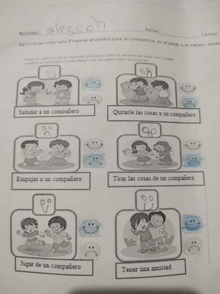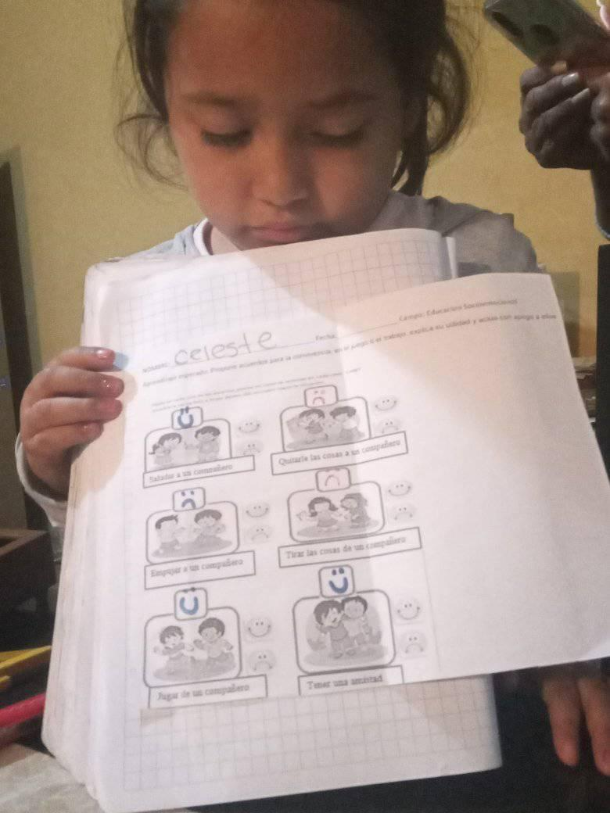

Bibliografías:

Padilla, C (2020) Maltrato infantil. Toluca, Estado de México

<https://bit.ly/3HyH3Oe>

Esplugues, J. S. (2007). ¿Qué es violencia? Una aproximación al concepto ya la clasificación de la violencia. *Daimon Revista Internacional de Filosofía*, (42), 9-21.

<https://revistas.um.es/daimon/article/view/95881/92151>

Loredo & Monroy (2013) El maltrato infantil. *Conceptos básicos de una patología médico* social lega Vol. 56, N.o6.

<http://www.scielo.org.mx/pdf/facmed/v56n6/v56n6a2.pdf>

CÁMARA DE DIPUTADOS DEL H. CONGRESO DE LA UNIÓN (2021) LEY GENERAL DE LOS DERECHOS DE NIÑAS, NIÑOS Y ADOLESCENTES

<http://www.diputados.gob.mx/LeyesBiblio/pdf/LGDNNA_110121.pdf>

Valle, D (2011) CONVENCIÓN INTERNACIONAL SOBRE LOS DERECHOS DEL NIÑO . COMISIÓN PRESIDENCIAL COORDINADORA DE LA POLÍTICA DEL EJECUTIVO EN MATERIA DE DERECHOS HUMANOS.GUATEMALA

<https://www.corteidh.or.cr/tablas/28143.pdf>

Pinheiro. P (2005) La violencia contra de los niños y niñas. Informe mundial

<https://bit.ly/34baiYQ>

CÁMARA DE DIPUTADOS DEL H. CONGRESO DE LA UNIÓN (2021) LEY GENERAL DE VÍCTIMAS

<https://bit.ly/3sWRqqQ>

RUBRICA

